物理实验（电学、光学）
常州市第一中学高三备课组 2005．4

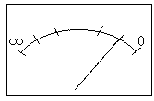
1． 将一电流计与电动势为3伏的电池组及一个可变电阻(作调零电阻用)串联起来，构成一只欧姆表，并将表盘改制成相应的电阻刻度，用这只欧姆表测某一未知电阻R₁时，其读数300欧，后来才发现测量前忘了进行电阻调零这一重要步骤，于是重新将两表笔接，发现指针在图位置，那么刚才的测量值比被测电阻真实值___ ___(填“偏大”或“偏小”，下同)
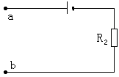
若将上述欧姆表进行电阻调零以后去测量图所示电路中的电阻R₂时，
忽视了将被测电阻从电路中断开这一要点，而误将欧姆表红笔和黑表笔分
别接在电路物a、b两点，结果读数为300欧，那么这个数据肯定比R₂真
实值________。已知其他操作全部正确。

答案：偏大 偏小

2． 图中A、B、C是多用表在进行不同测量时转换开关分别指示的位置，D是多用表指针在测量时的偏转位置，由此可知
A是__________档，若用此档测量，指针位置如D，则读数是_____________；
B是__________档，若用此档测量，指针位置如D，则读数是_____________；
C是__________档，若用此档测量，指针位置如D，则读数是_____________。
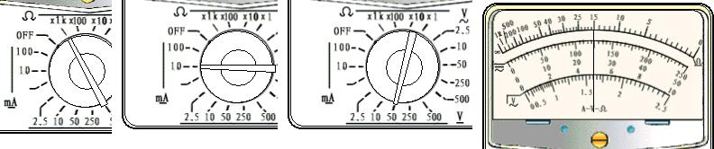
（A）
（B）
（C）
（D）

答案：电阻，15 kΩ；直流电流，4.9 mA；直流电压，24.5 V。（允许适量误差）

3．有一内阻未知（约25kΩ ~ 35kΩ）、量程未知（约25V ~ 35V），共有30个均匀小格的直流电压表 ．
（1）某同学在研究性学习过程中想通过上述电压表测量一个多用表中欧姆档的内部电源的电动势，他们从多用表刻度盘上读出电阻刻度中间值为30．
A．请你将他们的实验电路连接起来．他们在实验过程中，欧姆档的选择开关拨至倍率“×_______” ．
B．在实验中，同学读出电压表的读数为U，欧姆表指针所指的刻度为n，并且在实验过程中，一切操作都是正确的，请你导出欧姆表电池的电动势表达式．
（2）若在实验过程中测得该电压表内阻为30kΩ，为了测出电压表的量程，现有下列器材可供选用，要求测量多组数据，并有尽可能高的精确度．
标准电压表：量程3V，内阻3kΩ
电流表：量程0~3A，内阻未知
滑动变阻器：总阻值1kΩ
稳压电源E：30V，内阻不能忽略
电键、导线若干
A．在右边方框中画出实验电路图
B．选用记录数据中任一组，写出计算量程的表达式U_{g} = ______________．
式中各字母的意义是：____________________________________________．

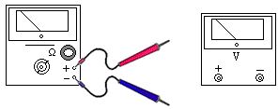
多用表
红表笔
黑表笔
电压表

答案：（1）A．电路如图所示，测电阻时应尽量使指针指在中间值附近，所以应选“×1k”．
B．欧姆表中值电阻为R_{中} = 30×1kΩ= 30000Ω，欧姆表指n刻度，则电压表内电阻R_{V} = 1000n，流过电压表电流I_{V} = U/R_{V} = U/(1000n)，根据闭合电路欧姆定律电池电动势E = U + I_{V}R_{中} = $\frac{n+\text{30}}{n}$U．
（2）A．如图所示．$I=\frac{u}{R_{v}}=\frac{\text{30}}{\text{30000}}=1\text{mA}$，所以不能用电流表；又电压表的量程较小于电源电动势，所以滑动变阻器应用分压接法．
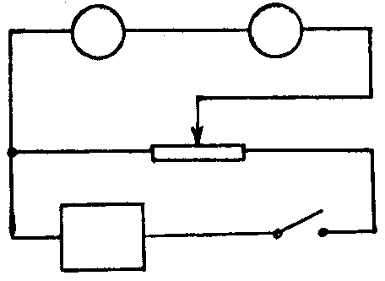
B．U_{g} = $\frac{\text{300}U_{1}}{N}$，其中N：表指针所指格数，U₁：表读数．
V
V₁
S
电源
多用表
红表笔
黑表笔
电压表

4． 图示的电路可用于测量电池E的内阻r ,电池的电动势未知，图中A是电流表，其内阻并不很小，V为电压表，其内阻亦不很大，R是一限流电阻，阻值未知，3个电键K₁、K₂、K₃都处于断开状态。
（1）写出测量电池内阻的实验步骤，用适当的符号表示该步骤中应测量的物理量；
（2）用所测得的物理量表示电池内阻的表示式为r =__________.

答案：⑴①闭合K₁，K₃打向1，测得电压表的读数U₀，电流表的读数为I₀，设R_{g}为电压表的内阻，则有 R_{g}= U₀/I₀-----------①
②K₃打向2，测得电压表的读数为U₁。
以E表示电池的电动势，I₁表示通过电池的电流，则有E=I₁r+ U_{1，}---②
U₁= I₁ R_{g}---③
由①、②、③式得$E=\frac{U_{1}}{U_{0}}I_{0}r+U_{1}$---④
③闭合K₂，K₃仍打向2，测得电压表得读数U₂，电流表得读数I₂
设通过电池的电流为I。则有$E=\text{Ir}+U_{2}$----⑤
设通过电压表的电流为I₂′，则有I=I₂′+I₂，--⑥ $U_{2}=I_{2^{′}}R_{g}$---⑦
⑵$r=\frac{U_{1}−U_{2}}{I_{2}−\frac{U_{1}−U_{2}}{U_{0}}I_{0}}$

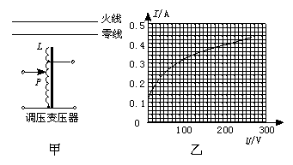
5. 为了测定和描绘“220 V 40 W”白炽电灯灯丝伏安特性曲线，可以利用调压变压器供电.调压变压器是一种自耦变压器，它只有一组线圈 L，绕在闭合的环形铁芯上，输入端接在 220 V交流电源的火线与零线间，输出端有一个滑动触头 P ，移动它的位置，就可以使输出电压在 0~250 V之间连续变化，图甲中画出的是调压变压器的电路图符号.实验室内备有交流电压表、交流电流表、滑动变阻器、开关、导线等实验器材.
(1)在图甲中完成实验电路图.
(2)说明按你的实验电路图进行测量，在电压较高段与电压较低段进行比较，哪段的误差更大？为什么？
（3）如果根据测量结果作出的伏安特性曲线如图Ⅱ-9乙所示，试根据图线确定，把 2只完全相同的“220 V 40 W”白炽电灯串联在220 V交流电源的火线与零线间时，2只电灯消耗的总电功率是多大？

答案：（1）如右图所示.（3分）(开关应放在火线一边，否则应适当扣分；火线与公共端相连的可不扣分；电流表外接与内接都可以.)
（2）如果采用电流表外接，电压较高段误差较大，因为电压越高,伏特表分得的电流越大，通过灯泡的实际电流与电流表测得的电流相差越大。
（3）74.8W
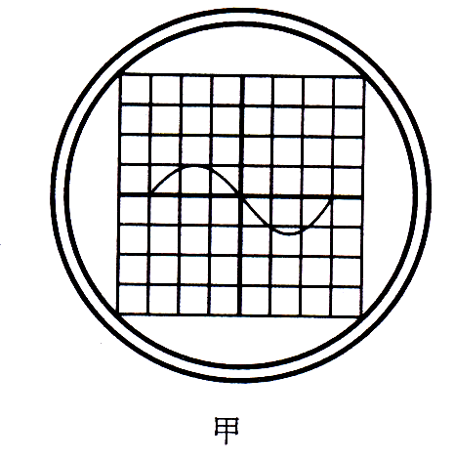
6. 某学生用示波器观察按正弦规律变化的电压图线时，他将扫描范围旋钮置于第一挡(10 Hz～100Hz)．把衰减调节旋钮置于“10”挡，把同步极性选择开关置于“+”位置，调节扫描微调旋钮，在屏上出现了如图2甲所示的正弦曲线．后来他又进行了两步调节，使图像变成如图2乙所示的曲线，这两步调节可能是 （ ）
A．将衰减调节旋钮换挡并调节标有“↑↓”的竖直位移旋钮
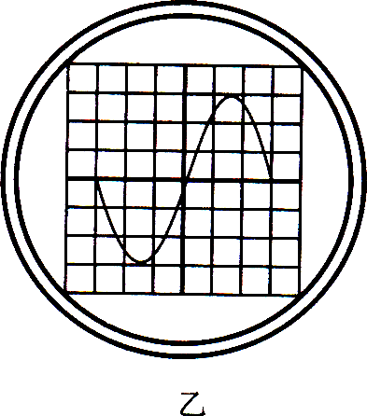
B．将衰减调节旋钮换挡并调节Y增益旋钮
C．调节扫描范围旋钮和调节Y增益旋钮
D．将同步极性选择开关置于“一”位置并调节Y增益旋钮

答案：D

7. 有一电流表G，满偏电流I_{g}=3mA．
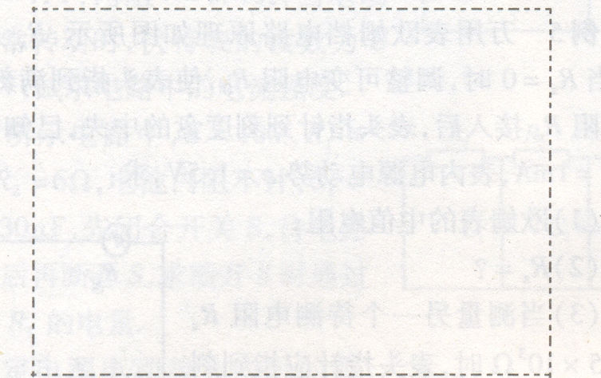
(1)把它改装成量程为3V的电压表，需测出电流表的内阻R_{g}．
①在图所示的方框中画出利用半偏法测量R_{g}的电路图．
②叙述操作步骤： .
③现测得电流表G的内阻R_{g}=10Ω ，需串联阻
值为 Ω的电阻，其原理是 ．
④对改装后的电压表，下列说法正确的是 ( )
A．允许通过的最大电流增大了
B．刻度盘刻度不均匀了
c．原电流表G自身的电阻增大了
D．使用时，加在原电流表G两端的电压的最大值不可能增大
(2) 把改装的电压表跟标准电压表进行核对，在下图所示的方框中画出核对电路图．
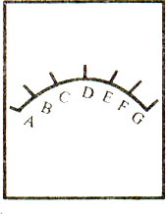


若改装的电压表在满刻度时，标准电压表的读数为3.2V，则满刻度时的百分误差为 ．
(3) 若改装成量程为O．6A的电流表，要并联一个阻值为 Ω的电阻，其原理是 ．
(4) 此表与电动势为1．5V，内阻r_{g}=10Ω的电池及调零电阻R,组成欧姆表．
①调零电阻R。至少为 Ω．
②图中A、B、C、D、E、F、G对应的电阻值分别为 Ω、 Ω、 Ω、
Ω、 Ω、 Ω(设A处为零电流刻度处，G为3mA刻度处)．

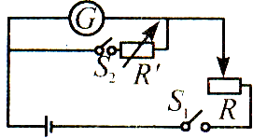
答案:(1)①如图所示；
②合上开关S₁，调整R的阻值，使电流表指针
偏转到满刻度；合上开关S₂，调整R′的阻值，
使电流表指针偏转到满刻度的一半，读取R′的
值即认为是电流表内阻R_{g}．
③ 990，串联电阻的分压作用
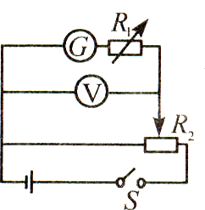
④ D
(2) 如右图所示．6.3％
(3) 0.05，并联电阻的分流作用
(4) ①480
② ∞、2500、1000、500、250、100、0

8．(1) 在一薄壁圆柱体玻璃烧杯中，盛上水或其它透明液体，中间竖直插入一根细直铁丝，沿水平方向观看，会发现铁丝在液面处出现折断现象，这是光的折射现象形成的. 阅读上述材料，回答下列问题：
①若把铁丝插在___________位置，无论沿水平方向从什么方向看，铁丝均无折断现象.
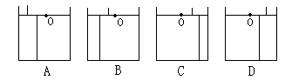
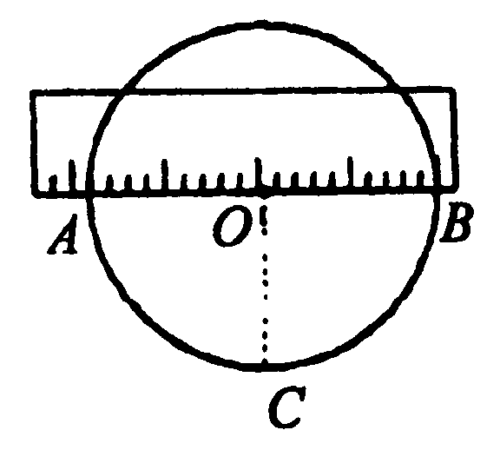
②如下图，与实际观察到的情况相符的是（其中O为圆心）_________ 。

(2 ) 利用上述现象，用毫米刻度尺、三角板、三根细直铁丝，可测液体折射率，
实验步骤是：
①用刻度尺测量找出直径AB，并把刻度尺在刻度线的边缘与AB重合后固定并测出半径R（如右图）.
②将一根细铁丝竖直固定于B处，用三角板找出过圆心O的垂直AB的直线，交杯缘于C，把一根细铁丝竖直固定于C点. ③____________. ④_____________.
⑤_______________. 完成上面的实验步骤，填在相应横线上.
(3) 利用上面的测量值，推算出折射率n的表达式（要有推算过程）.

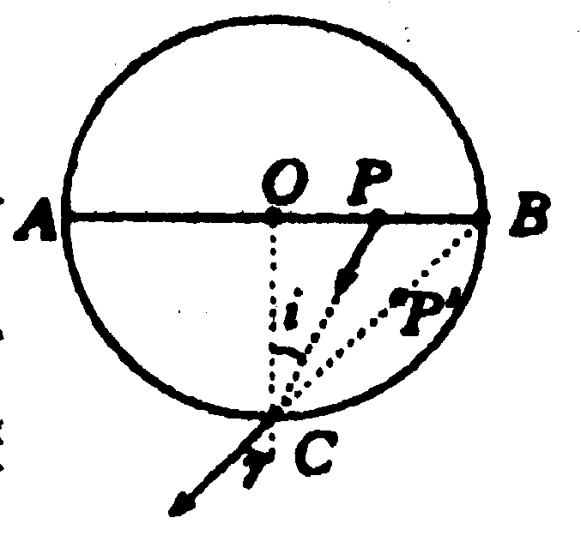
答案：(1) ①圆心O处 ②BC
(2) ③把另一根铁丝紧靠直尺AB边移动，使其折射像与C处、B处的铁丝三者重合. ④测出铁丝距B（或A）的距离. ⑤求出折射率.
(3) 由上面实验步骤知P＇铁丝在P时的像，PC为入射光线，i、r为对应入射角和折射角，如图所示，由折射定律、折射率：
n = sin r／sin i ①
而 sin r =$\overline{\text{OB}}$／BC = R／$\sqrt{2}$R =$\sqrt{2}$／2 ②
sin i = $\frac{\text{OP}}{\text{PC}}$ = $\frac{R−\overline{\text{PB}}}{\sqrt{R^{2}+(R−\overline{\text{PB}})^{2}}}$ ③
n = $\frac{\sqrt{2}\sqrt{R^{2}+(R−\overline{\text{PB}})^{2}}}{R−\text{PB}}$ ④

9．某同学用半圆柱玻璃砖测定玻璃的折射率，他的操作步骤如下：
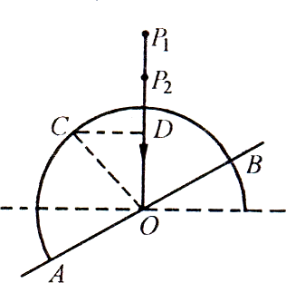
A：用刻度尺量出半圆形玻璃砖的直径D，算出半径r=D／2，然后确定圆心的位置，记在玻璃砖上；
B：在白纸上画一条直线作为入射线，并在入射线上插两枚大头针P₁和P₂；
C：让入射线跟玻璃砖直径垂直，入射点与圆心0重合，如图所示；
D：以圆心0为轴，缓慢逆时针转动玻璃砖，同时调
整视线方向，恰好看不到P₂和P₁，的像时，停止转动玻
璃砖，然后沿半圆形玻璃砖直径画一条直线AB，如图所示．
- 该同学利用白纸上描下的PIO和AB两条直线，可算出该玻璃的折射率n，
他的根据是 .
(2)在图上用刻度尺和圆规作图，求出该玻璃的折射率n= .

答案：(1) 全反射的规律．
(2)作直线AB的法线OC，用刻度尺测CD线段的长，$n=\frac{D}{2\text{CD}}$

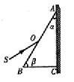
10．用如图所示的装置可以测定棱镜的折射率，其中ABC表示待测直角棱镜的横截面，棱镜的两个锐角α和β都是已知的，紧贴直角边AC的是一块平面镜，将束光线SO入射到棱镜的AB面上，适当调整SO的入射方向，使从AB面出射的光线与入射光线SO恰好重合，在这种情况下，仅需要测出一个物理量_____________就可以算出该棱镜的折射率，则计算折射率的表达式为n=_________________。

答案：∠SOB或入射角I， 或

